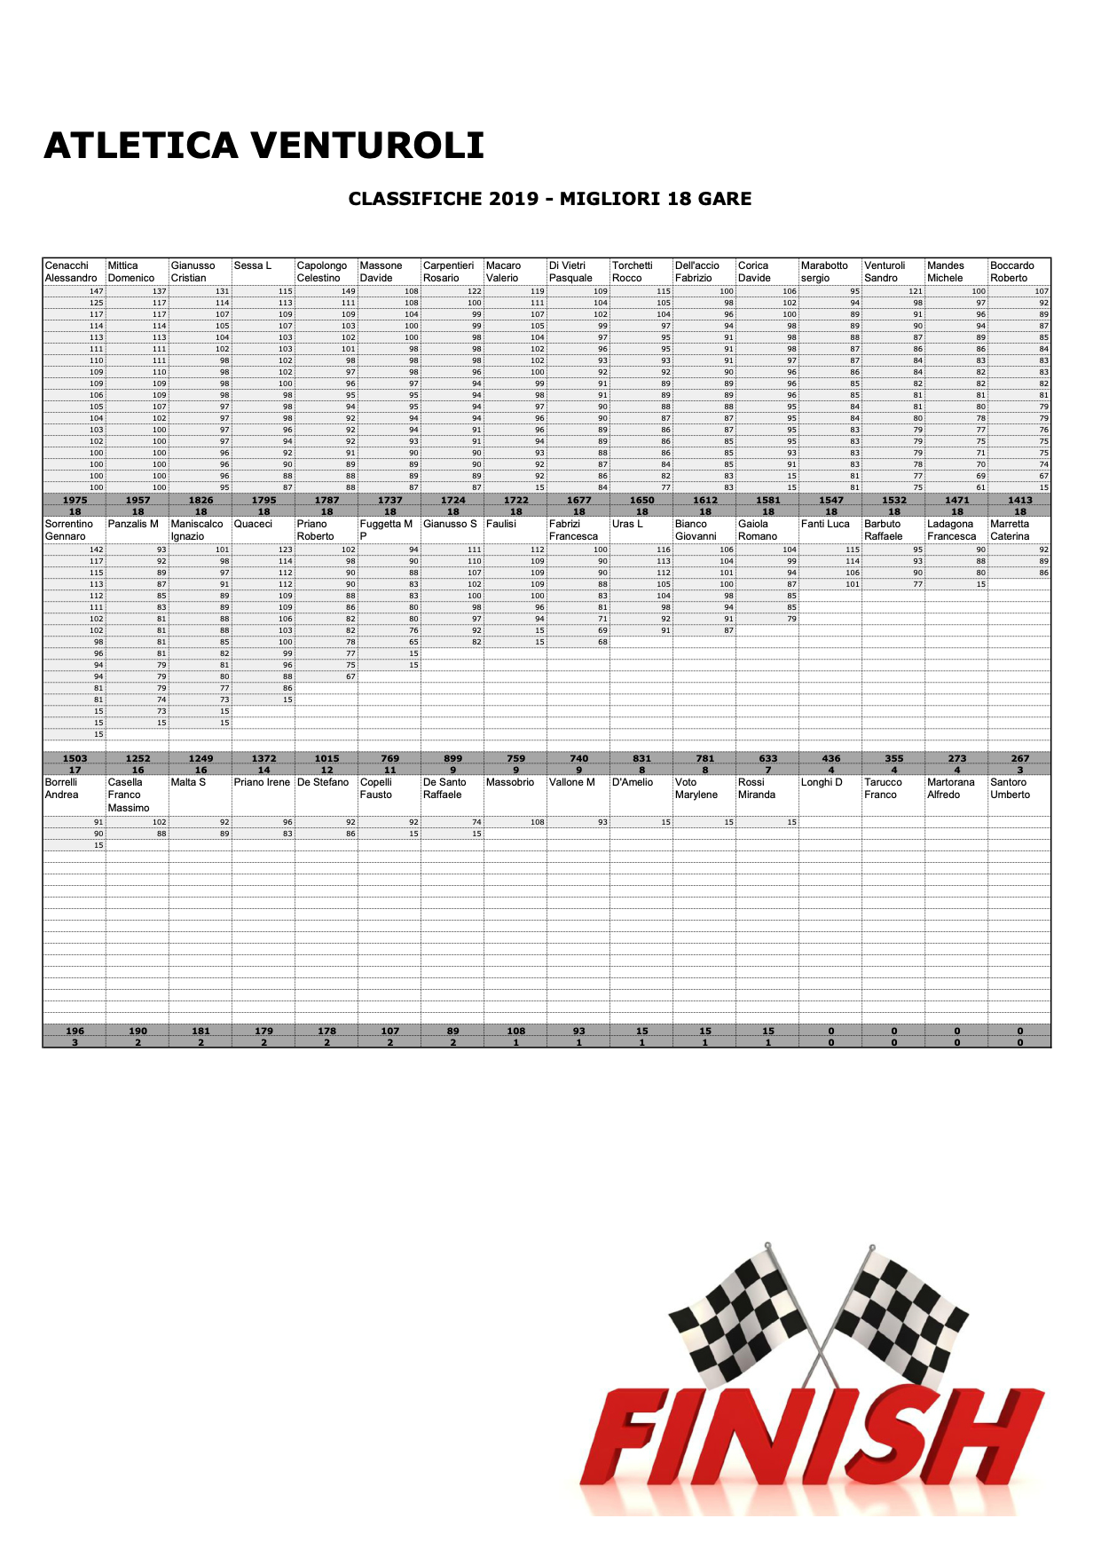
MAGGIOR NUMERO DI GARE

DELL’ACCIO 32 GARE
MARABOTTO 31 GARE
MITTICA E VENTUROLI 27 GARE

